《研究生个人信息核查流程须知》
- 登录“学信网”核查个人基本信息、录取照片、学历照片是否完备和准确；
- 登录研究生系统，gsnews.swjtu.edu.cn (国内研究生：帐号为学号，密码为身份证号的第12-17位；留学研究生：帐号和密码均为学号)。
※ 若无法登录系统，请直接携带身份证到图书馆一楼信网处办公地点办理密码重置。
- 进入“学籍服务”—“我的学籍”，核查和完善个人学籍信息。
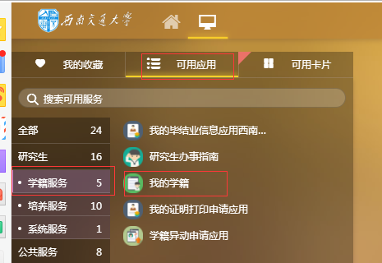

- 国内研究生核查：学号、姓名、姓名拼音、性别、民族、出生日期、政治面貌、证件号码、手机号码、专业代码、专业名称、培养层次、学制、院系、校区、入学年月、预计毕业时间、学位类型等信息。
- 重点核查“基础信息”中方框内字段（见下图）
- 正确填写“姓名拼音”：姓氏首字母和名字首字母间空一格，且均大写，如：Zhang Shan、Wang Xiaolin。
- “研究方向”：按照录取当年招生简章中各专业目录下的专业方向，选择与自己论文研究方向最接近的填写！
- 预计毕业日期修改为：2021年7月15日。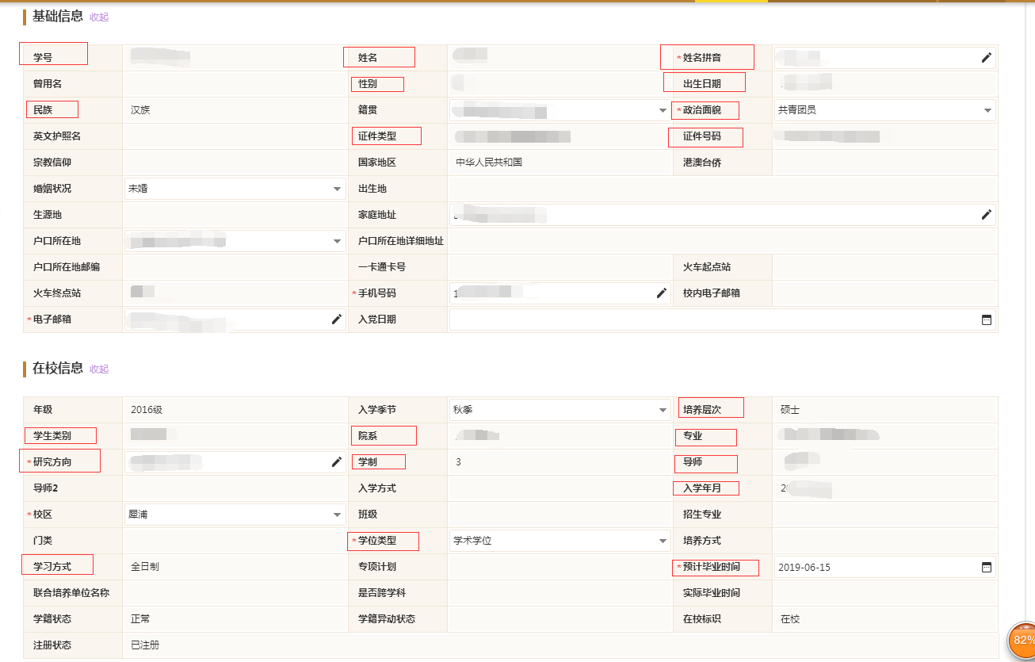
- 留学研究生核查：学号、姓名、姓名拼音、性别、手机号码、专业代码、专业名称、培养层次、学制、院系、校区、入学年月、预计毕业时间等信息。
- 重点核查“基础信息”中方框内字段（见下图）
- 正确填写“姓名拼音”：同姓名。
- 预计毕业日期修改为：2021年7月15日。

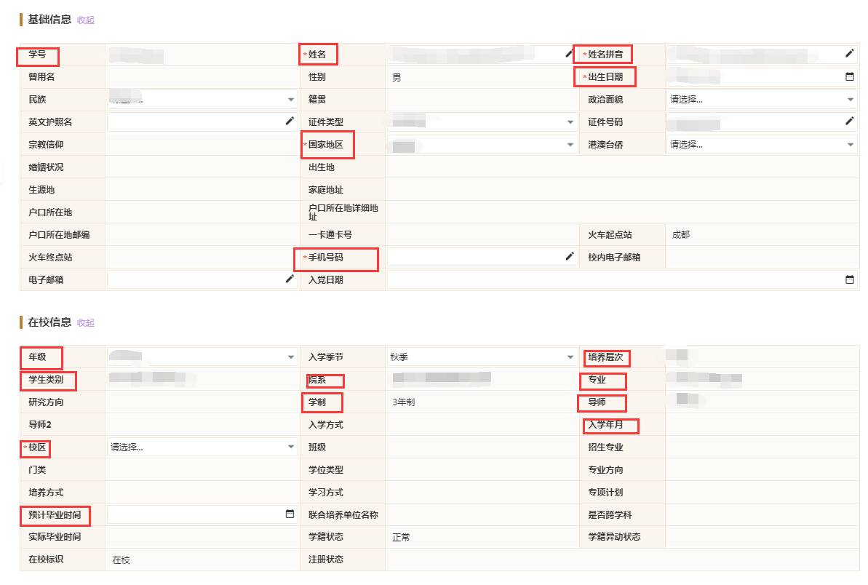

- 上述信息核实无误后，点击页面下方“保存基础信息”。
- 进入“学籍服务”—“我的毕结业信息应用”，
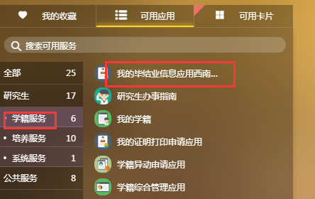

- 选择“毕业应用”，核实信息无误后，点击确认提交。
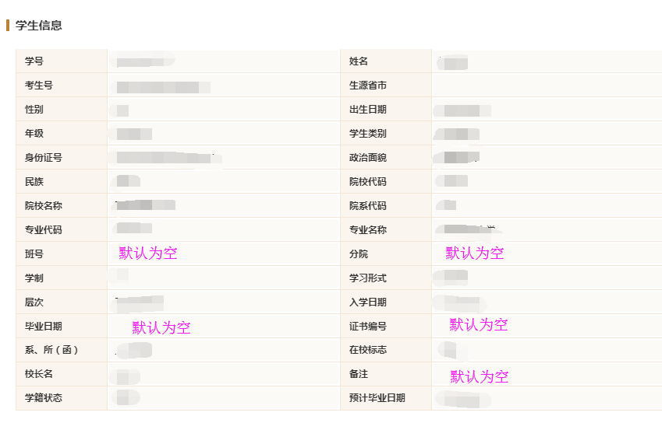
注意：申请毕业，点击“毕业信息确认”；申请结业，点击“结业信息确认”；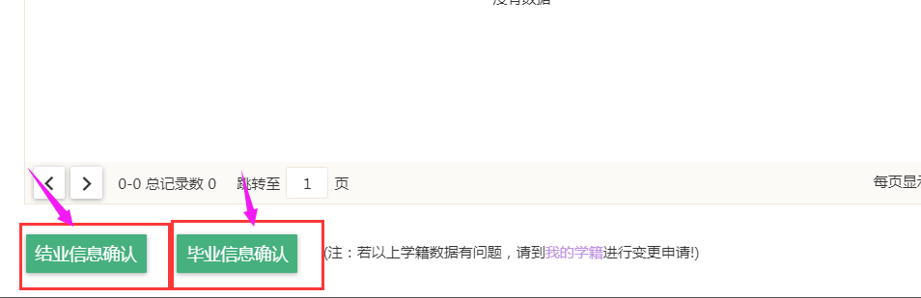

- 申请结业转毕业，点击“结业转毕业信息确认”，确认无误后提交。
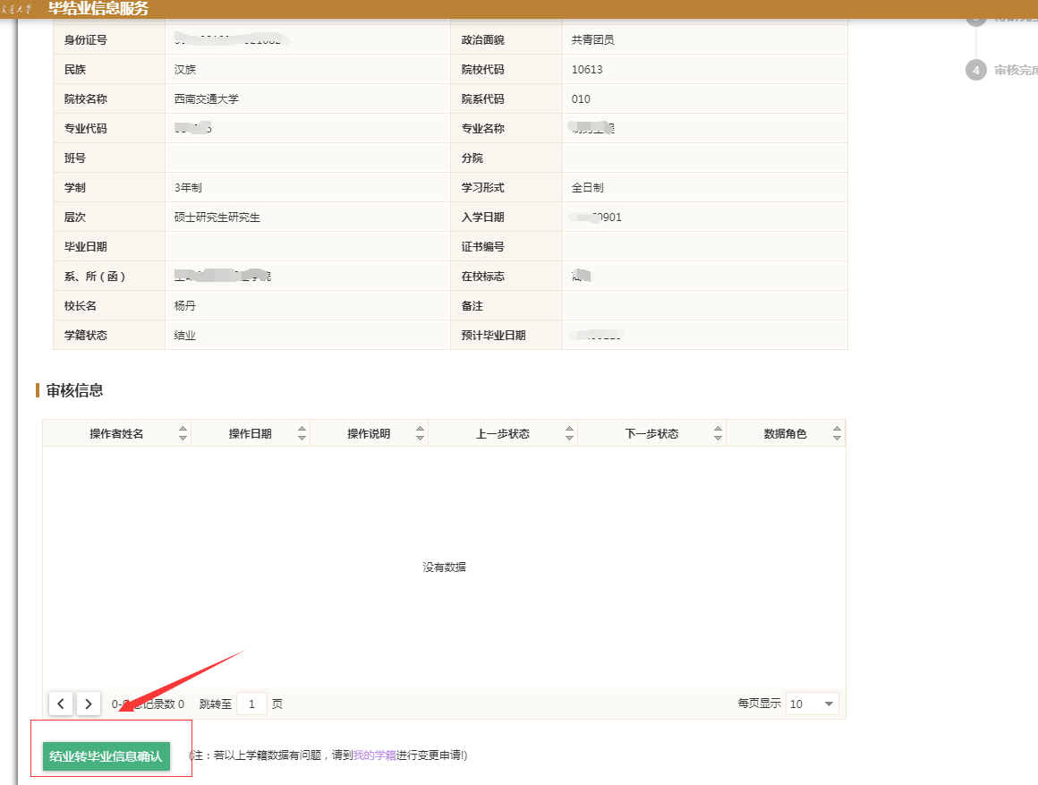

8.若需要查询“考生编号”，请在“我的学籍”--“入学信息”中查询。
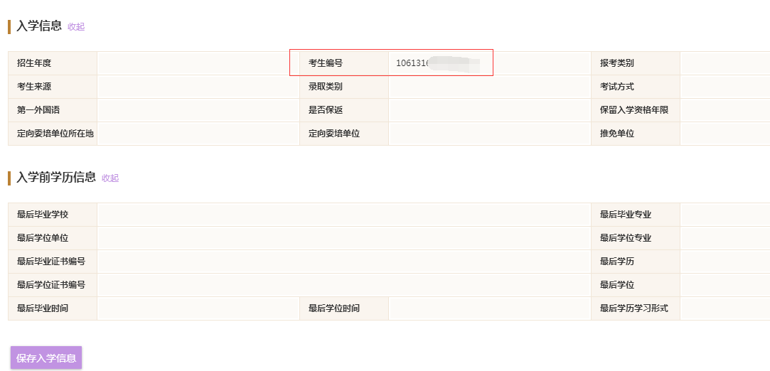

※在操作过程中，如有疑问，咨询028-66367295 或028-66367073。

